INTRODUCTION

QUÉ NECESITAMOS SABER PARA ALIMENTARNOS CORRECTAMENTE
Sabemos que los alimentos nos proporcionan los nutrientes necesarios para que nuestro cuerpo esté sano. Pero,
¿Qué son los nutrientes?
Son los glúcidos o hidratos de carbono, proteínas, lípidos, vitaminas, sales minerales, agua que son indispensables para la vida y que nuestro cuerpo obtiene de los alimentos. Los nutrientes nos aportan energía, elementos para crear o renovar estructuras de nuestro cuerpo, elementos que regulan nuestro metabolismo.
¿Cuántos tipos de nutrientes hay?
Nutrientes plásticos
Son los encargados de formar las estructuras de nuestro cuerpo: los músculos, las vísceras,….
Los nutrientes plásticos por excelencia son las proteínas. ¿Qué alimentos son ricos en proteínas?

Los hay de origen animal como la carne, el pescado, el marisco los huevos, la leche, y sus derivados: el queso, embutidos, paté, yogurs, etc. Estas proteínas tienen mayor calidad para nuestra alimentación.

Los alimentos ricos en proteínas de origen vegetal son las legumbres y los frutos secos. Estas proteínas tienen menor valor biológico para nosotros, pero combinadas con cereales nos permiten obtener proteínas con un valor similar a las animales.

Nutrientes energéticos
Son los encargados de proporcionarnos la energía necesaria para realizar nuestras actividades diarias como trabajar, estudiar, caminar, protegernos del frío, etc.

Los principales nutrientes energéticos son los lípidos y los glúcidos. ¿Qué alimentos son ricos en glúcidos? La pasta, las galletas, el pan, cereales, arroz, patatas, miel, los dulces.

Dentro de los glúcidos, hay que destacar la fibra alimentaria, que favorece el tránsito intstical.

¿Y en lípidos? Los triglicéridos son los principales componentes de la grasa que tienen los alimentos. Se distinguen tres tipos de grasas:
- Grasas saturadas. Se encuentran en los animales terrestres como el cerdo, ternera, cordero, y en todos los productos derivados de ellos como la mantequilla, la nata, queso, embutidos, sin olvidar los productos de pastelería y bollería. También hay dos alimentos de origen vegetal ricos en este tipo de grasas: el aceite de coco y el de palma, precisamente los que se utilizan para la bollería y pastelería industrial.
- Grasas monoinsaturadas. Se encuentran en el aceite de oliva, en las aceitunas, frutos secos y aguacate.
- Grasas poliinsaturadas. Son los alimentos ricos en ácidos grasos omega 6 que se encuentran en el aceite de girasol, de maiz, de soja,… También están los alimentos con ácidos grasos omega 3 presentes en la grasa del pescado y en las nueces.

Nutrientes reguladores
Estos nutrientes no tienen valor valor energético, pero son imprescindibles para que nuestro cuerpo funcione correctamente. Son el agua, las vitaminas y las sales minerales. ¿Qué alimentos son ricos en estos nutrientes? Con una dieta equilibrada y abundante en productos integrales y frescos tenemos cubiertas las necesidades diarias de estos nutrientes.
Vamos a detenernos en las vitaminas. Con respecto a las vitaminas, existen dos tipos: las liposolubles (A, D, E, K), se disuelven en grasas y las hidrosolubles, (C y complejo vitamínico B), se disuelven en agua. Las liposolubles se almacenan en el hígado y en el tejido adiposo, pero si se consumen en exceso pueden ser tóxicas. En cambio, las hidrosolubles no se almacenan, por lo que deben tomarse en la dieta regularmente. Si las tomamos en exceso, se eliminan por la orina, por lo que no tienen efecto tóxico si se consumen en exceso. Cada alimento tiene sus vitaminas, las liposolubles se encuentrn especialmente en alimentos como el hígado, los pescados grasos, mantequilla, leche, huevos, frutos secos, etc. En general, los alimentos frescos como verduras, hortalizas, frutas,… son ricos en vitaminas hidrosolubles.
¿Qué tenemos que hacer para conseguir todos esos nutrientes?
Todos los nutrientes no están en todos los alimentos, sino que unos son más ricos en unos nutrientes que otros. Por eso, debemos alimentarnos utilizando una gran variedad de alimentos para garantizar así, que obtenemos todos los nutrientes necesarios.
Una forma sencilla de sabe si todos los nutrientes están incluidos en nuestra dieta es utilizando la pirámide alimenticia.
La pirámide alimenticia es un esquema que nos indica cuáles son los alimentos que debemos incluir en nuestra dieta y cuáles son las dosis recomendadas para conseguir una dieta equilibrada.
Antes de hablar de la pirámide alimenticia, debemos aclarar:
¿Qué es una dieta equilibrada?
Es aquella que contiene todos los alimentos necesarios para que estemos bien nutridos, es decir, que nos proporcionen las cantidades adecuadas de alimentos energéticos, plásticos y reguladores. Según los expertos, estas cantidades por día deben ser las siguientes:
- El 60% de hidratos de carbono
- El 15% de frutas y verduras, tanto frescas como cocinadas.
- El 15 % de carnes, pescados, ....es decir, de proteínas.
- El 10% de alimentos ricos en grasas.

Estas cantidades deben adaptarse a:
- Las condiciones personales de cada individuo como la edad, el sexo, la altura, la actividad física, etc.
- Las condiciones ambientales como la temperatura.

Ahora que ya sabemos qué es una dieta equilibrada, volvemos a

La pirámide alimenticia
En el esquema de la pirámide de la página siguiente, aparecen una serie de escalones.
- Los de la base de la pirámide, el más ancho, nos indican los alimentos que debemos comer cada día y en mayor cantidad. Son los que nos proporcionan energía, los ricos en hidratos de carbono: pan, cereales, arroz, pasta, patatas, harinas.
- En el siguiente escalón, se encuentran los alimentos reguladores, las frutas, verduras y hortalizas. sin olvidarnos del aceite de oliva para aliñarlas y cocinarlas.
- En el tercer escalón, están la leche y sus derivados. Son una fuente rica en calcio, además de tener también proteínas.
- A continuación, pero ya con un consumo diario menor, tenemos los alimentos proteicos por excelencia, las carnes magras, el pescado, los huevos, las legumbres y los frutos secos.
- Más arriba aparecen ya los alimentos de consumo ocasional, los ricos en grasa: embutidos, mantequilla, margarina, dulces y bollería industrial.

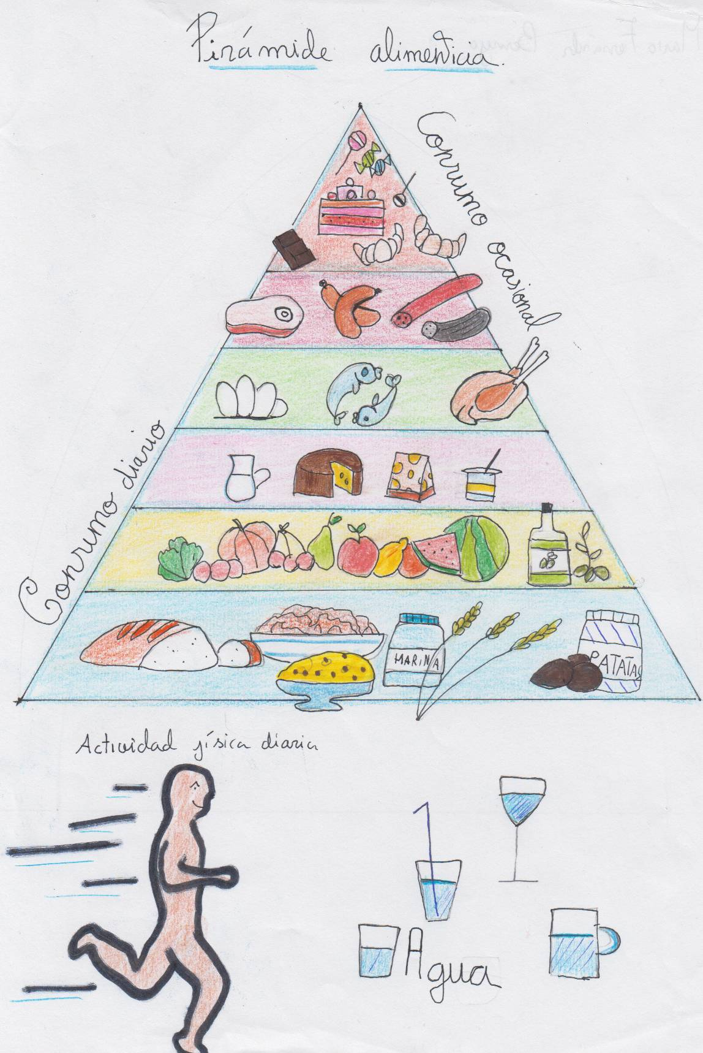

Mario Fernández Bermejo E3A
NUESTRAS DIETAS EQUILIBRADAS
1- La dieta mediterránea

Es típica de países de la cuenca mediterránea como España, Italia, Francia, Grecia Chipre, Túnez, Albania, Malta, etc.. Aunque tiene características comunes que la definen, cada país aporta su peculiaridad.

¿Qué alimentos la forman?
- Aceite de oliva tanto para freír como para sazonar.
- Abundancia de alimentos de origen vegetal ricos en fibra como verduras, hortalizas, frutas, legumbres. Preferentemente que sean de temporada. Las ensaladas forman parte de casi todas las comidas, y también se suelen terminar con fruta como postre.
- Frutos secos, miel y aceitunas, pero con moderación.
- Consumo diario de una cantidad moderada de queso y yogur.
- Las proteínas, mejor que las carnes rojas, las aportan pescados, huevos y aves de corral.
- Los hidratos de carbono los proporcionan el pan fresco, pasta, patatas y arroces.
- Uso de productos como el ajo o la cebolla, y algunas especias y hierbas aromáticas.
- Tomar agua es muy importante en la dieta mediterránea aunque, únicamente para adultos, se puede añadir a las comidas principales vino con moderación, preferentemente tinto.
- A todo esto, añadir sanas costumbres culturales como:
* Preparación cuidada y sencilla de los platos, pero sabrosos y atractivos visualmente.
* Comida compartida con la familia y/o amigos.
* Comer de forma relajada y disfrutando de la comida.
* Realizar alguna actividad física de forma regular.

¿Qué beneficios nos aporta?
Fundamentalmente nos protege de enfermedades cardiovasculares y de algunos tipos de cánceres

En este enlace tienes menús, juegos, recetas y otras curiosidades sobre la dieta mediterránea
http://dietamediterranea.com/en/

